**Pierre Plus -- Primonial / Ciloger**

Haut du formulaire

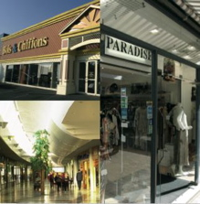  
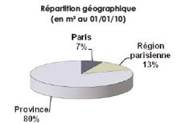  
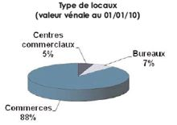

Bas du formulaire

Pierre Plus a été créée en 1991 et dispose d'un patrimoine de nombreux locaux commerciaux répartis dans tout la France. La qualité de son parc immobilier et de ses locataires assurent des revenus élevés et durables aux porteurs de parts de Pierre Plus.   
  
Nature :   
SCPI de rendement à capital variable.   
  
Surface totale au 01/01/2010 : 40 601 m2   
49 immeubles (bureaux + locaux commerciaux)   
  
Prix de souscription au 01/01/2010 : 1 030,00 €   
  
Rentabilité 2009 : 5,27%   
  
Rentabilité prévisionnelle 2010 : entre 5,20 et 5,50%   
  
Minimum de souscription : 2 parts   
  
Jouissance de parts :   
- Souscription : les parts souscrites au cours d'un mois donné portent jouissance le 1er jour du 2ème mois qui suit la souscription.   
- Retrait : la date de fin de jouissance des parts annulées est fixée à la fin du mois au cours duquel est effectuée l'opération de retrait.   
  
- Remplir un rapport confidentiel lorsque la souscription à la SCPI Pierre Plus est supérieure à 60 000 €.